Mc Med Maciej Świerszcz Ełk, dn. 17.06.2026
ul. Chruściele 22CG 19-311 Chruściele
tel. 785-725-603
Lek. Rakesh Jalali
Wojewódzki Konsultant ds. Medycyny Ratunkowej

Prośba
Zwracam się z prośbą o zaakceptowanie przewodniczącego komisji egzaminacyjnej Egzaminu recertyfikacyjnego Kwalifikowanej Pierwszej Pomocy w dniu 01.07.2026 o godzinie 16:00 w 12-200 Pisz ul. Walicka 1.

Proponowany przewodniczący komisji egzaminacyjnej :
- Ratownik Medyczny, lic. pielęgniarstwa Mariusz Klisiatys.

Proszę o pozytywne rozpatrzenie wniosku.

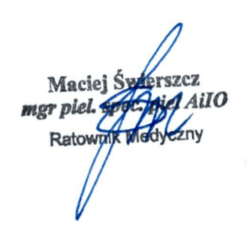
Z wyrazami Szacunku Maciej Świerszcz

